Монополия: экономическая природа, причины

возникновения, формы.

2.1. Сущность монополии.

Монополия – это абсолютное преобладание в экономике единоличного производителя или продавца продукции1. Такое преобладание обеспечивает предпринимательской фирме (фирмам) или иным субъектам хозяйствования, добившимся монополии, т.е. монополистам, исключительное право распоряжения ресурсами, возможность давления на конкурентов, потребителей и общество в целом, возможность получения сверхприбылей и устойчивого получения прибылей вообще. Монополия может возникать как продукт естественного, либо искусственного монополизма.

В литературе термин «монополия» охватывает, как правило, широкий круг экономических структур, для обозначения которых в работах зарубежных экономистов применяются наряду со словом «монополия» термины «олигополия», «двусторонняя монополия». Двусторонняя монополия – это взаимодействие единого поставщика или объединенного покупателя (такая ситуация возможна в системах транспорта, энерго-, водо-, газоснабжения и иных существенно важных системах жизнеобеспечения общества). Олигополия – это наличие на рынках немногих поставщиков, число которых может колебаться от 2 («дуополия») до 7-8. Собственно «монополия» – явление достаточно редкое, если не сказать уникальное.

Типичным же явлением для рыночной экономики стран Запада является сочетание олигополии и мелкого предпринимательства, причем за два последних десятилетия этот симбиоз оказался наилучшей формой выражения отношений во многих отраслях тяжелой индустрии, прежде всего машиностроения, охватив даже область информатики.

Олигополии, тем более монополии, могут иметь разные количественные параметры. Но, как правило, они формируются на базе концентрации капитала и ресурсов, поэтому такую роль обычно исполняют крупные корпорации.

Возможность перехода от олигополии или иной немонопольной структуры к собственно монополии существует всегда, что обусловлено тенденцией естественного монополизма. Такая возможность реализуется посредством монополистической практики и монополизации экономки. Однако во всех странах с развитой рыночной экономикой такие действия пресекаются различными актами государства, в ряду которых надо выделить законодательство о конкуренции (или о противодействии монополизму). История развития рыночной экономики за рубежом свидетельствует о том, что возможность возникновения монополий, как правило, не реализуется.

В США, к примеру, крупные олигополистические структуры охватывают немногим более 50% валового национального продукта и менее 50% занятых. Подобная картина наблюдается и в западноевропейских странах. Такое положение характерно для современного научно-технического развития этих стран. Гибким и мобильным небольшим фирмам удается порой быстрее и с меньшими потерями приспосабливаться к изменениям хозяйственной конъюнктуры. Эффект гибкости производства к использованию которого лучше приспособлены мелкие и средние фирмы нередко обеспечивает больший выигрыш, чем эффект масштабности и концентрации ресурсов. К тому же небольшие фирмы легче и охотнее идут на риск.

Наряду с этим просматривается и тенденция усиления непосредственных горизонтальных и вертикальных взаимосвязей между олигополиями и небольшими фирмами. Горизонтальными являются связи между крупными корпорациями и небольшими компаниями в форме кооперации фирм, выпускающих однородные товары, либо в форме взаимодействия фирм, находящихся на одной стадии производственного процесса и выполняющих разные функции по изготовлению основного продукта (например, субконтрактная кооперация крупных корпораций с мелкими фирмами, выпускающими отдельные узлы, компоненты изделий, сбора которых происходит на заводах головной корпорации).

Вертикальными являются связи между крупными корпорациями и небольшими компаниями, находящимися на разных стадиях производственного процесса. Характерным примером таких связей являются отношения крупных корпораций, занятых переработкой сырья, и мелкими фирмами, осуществляющими поставку этого сырья, дальнейшую обработку основной и побочной продукции корпораций, утилизацию отходов, вспомогательные работы, реализацию продукции, а также и освоение производства новых товаров. В качестве одной из наиболее распространенных форм вертикальных взаимосвязей используется система «франчайзинг» – заключение контракта, по которому корпорации передают право продажи своих марочных товаров мелким самостоятельным фирмам (дилерам). Этой системой охвачено в США почти полмиллиона различных предприятий с общим объемом продаж свыше 200 млрд. долларов[1].

2. Международные монополии.

Международная монополия – крупная фирма с активами за рубежом или союз фирм разной национальной принадлежности, устанавливающих господство в одной или нескольких сферах мирового хозяйства с целью максимизации прибыли. По своим формам международные монополии делятся на две основные группы: базирующиеся на общей монополистической собственности тресты и концерны (транснациональные или многонациональные монополии) и межфирменные союзы (картели и синдикаты).

Транснациональные тресты и концерны – компании, находящиеся в собственности, под контролем и управлением предпринимателей одной страны. Международные они по сфере своей деятельности. Компании этого типа существовали уже в XIX веке, но подлинно широкий размах их активность получила в середине нынешнего столетия.

В отличие от транснациональных монополий хозяевами многонациональных трестов и концернов являются предприниматели не одной, а двух и более стран. Их характерная особенность – международное рассредоточение акционерного капитала и многонациональный состав ядра компании[2].

3. Монополизация экономики.

Монополизация экономики – это процесс захвата фирмами ключевых позиций в области производства и реализации продукции, установление ими своего монополизма. Монополизация экономики может иметь естественное, либо искусственное происхождение.

Низшими формами монополизации экономики являлись временные соглашения о ценах – их участники обязывались в течение известного периода продавать свои товары по единым ценам (такие соглашения именовались конвенциями, пулами, рингами).

Такие соглашения могут возникать и сегодня. Но основными формами монополизации экономики выступают картели, синдикаты, тресты и концерны.

Картель – это объединение ряда предприятий одной отрасли производства, при котором его участники, сохраняя свою собственность на средства и результаты производства, вступая между собой в длительные соглашения об установлении единых цен, о делении рынков по потребителям и продукции и т. п.

Синдикат – это объединение предприятий одной отрасли, при котором собственность на средства производства сохраняется за участниками соглашения, а произведенная продукция является собственностью всего синдиката (т. е. сохраняется производственная самостоятельность участников синдиката, но утрачивается их коммерческая самостоятельность).

Трест – это объединение предприятий на базе установления общей собственности на средства производства.

Концерн – корпорация, возникающая на основе акционерного капитала (или капитала общества с ограниченной ответственностью) и объединяющая под эгидой головной компании («холдинга») формально независимые предприятия путем установления финансового контроля над ними.

В хозяйственной жизни стран с рыночной экономикой монополизация экономики связывается с овладением монополиями рыночной власти, т. е. сосредоточением в руках корпораций такой доли продаж, которая позволяет им навязывать обществу и иным хозяйствующим субъектам свои интересы. В США, например, уровень монополизации производства и реализации товара одной фирмой равной 40%, рассматривается как концентрация реальной рыночной власти, а уровень монополизации, равный 60% – как выражение полной монополии.

4. Монополизм и конкуренция.

4.1. Баланс «монополия» – «конкуренция».

Анализируя взаимную роль конкуренции и монопольно-регулирующих сил в рамках высококонцентрированных олигополистических рынков, необходимо учитывать их двойственную роль. Конкуренция воплощает в себя, прежде всего стихийно-регулирующее (или, часто говорят, саморегулирующее) начало применительно к тому или иному рынку. Силы конкуренции направлены в сторону максимального увеличения воздействия всех факторов экономической эффективности, но при этом они носят стихийный характер, следовательно, могут вести и часто ведут, особенно в тяжелых условиях, из безраздельного господства на рынке, к ряду тяжелых – экономических, социальных и других последствий. Монопольно-регулирующие силы в свою очередь в состоянии, с одной стороны, ограничивать разрушительное влияние стихийных сил конкуренции и в этом смысле способствовать более сбалансированному развитию всей экономики, отдельных ее секторов и отраслей. С другой стороны, такое регулирование в случае чрезмерного ограничения конкуренции, например, ценовой – на базе сговоров ведущих производителей, ведет к застойным явлениям, в том числе к сдерживанию научно-технического прогресса и понижению эффективности производства. Наиболее ярко такие отрицательные процессы проявляются в условиях монопольного господства в отрасли одного или нескольких производителей.

Поэтому основная цель государственной политики по отношению к отдельным отраслям и производственным рынкам состоит в сохранении баланса конкурентных и монопольно-регулирующих сил в рамках олигополии. При этом антимонопольное законодательство является основным средством сохранения этого баланса путем недопущения чрезмерного проявления монополистических тенденций, т.е. как бы сохранения в «оптимальном режиме» механизма олигополии.

В основе современного промышленного законодательства лежит концепция антимонопольного регулирования отраслевых промышленных рынков на базе подхода "структура – поведение - функционирование".

При этом:

Структура – это организация производства и распределения продукта, детерминирующая содержание и формы конкурентной борьбы, а именно, число и размер продавцов и покупателей, свободу входа и выхода предприятий-поставщиков, степень развития профсоюзного движения в отрасли, контрактные и законодательные отношения, связывающие покупателей и продавцов (например, через вертикальную или конгломеративную интеграцию).

Поведение – это преобладающая в отрасли стратегия конкуренции и специфическая тактика предприятий в области ценообразования, развития продукта, рекламы, инноваций, инвестиций.

Функционирование – это цели и результаты деятельности предприятий, а именно, преследование технической и аллокационной эффективности, технологический прогресс, доступность товаров, ползя занятость, эффективность использования ресурсов и т.п.

Баланс «монополия – конкуренция» заметно изменился в антимонопольном законодательстве на протяжении XX века. В анализ вовлекаются все факторы повышения эффективности производства: экономия на масштабах производства и экономия на масштабе сферы деятельности, экономия транзакционных издержек, связанных с осуществлением сделок, договоров, контрактов и, наконец, собственно конкурентный прессинг, связанный с соперничеством за долю рынка и за получение максимальной прибыли. Монополизм перестал отождествляться с ростом концентрации производства, в ряде случаев монополия получила «теоретическую санкцию» на существование, особенно, когда связанное с ней повышение эффективности перекрывает издержки от уменьшения конкуренции. Все большее внимание уделяется определению экономической категории монопольной рыночной власти, границ продуктовых и географических рынков, методов ценовой и неценовой конкуренции и т.п. Отраслевая конкуренция, накал конкурентной борьбы на отраслевом рынке рассматривается через методологическую призму взаимодействия целого ряда факторов. В частности, М. Портер выделяет пять основных факторов или «сил», определяющих состояние конкуренции и уровень прибыльности в отрасли.

Значение этой модели состоит в том, что на основе общетеоретических подходов в рамках несовершенной конкуренции в анализ вовлекается сложная совокупность чисто экономических и психологических факторов, определяющих силу конкурентного прессинга на отраслевом рынке, а именно: реальной конкуренции внутри отрасли, потенциальной конкуренции со стороны новых фирм-агрессоров (ценовая потенциальная конкуренция) и со стороны товаров и услуг – заменителей (неценовая потенциальная конкуренция), воздействия поставщиков и покупателей. Из этого общего подхода следует целый шлейф новых практических мер антимонопольного регулирования экономики, которые заслуживают специального изучения в отдельном докладе. Для целей данного параграфа важно отметить, что и реальная и потенциальная конкуренция на равных правах сосуществуют в теоретической основе современного антимонопольного законодательства, и что понятие «концентрация» автоматически не ассоциируется с понятием «монополизм».

Это и не удивительно, учитывая, что в развитых странах преобладают именно высококонцентрированные олигополистические рынки со сравнительно небольшим числом производителей.

В западной экономической теории считается, что когда доля четырех крупнейших предприятий отрасли достигает 40% (CR-4>40% становится вероятным олигополистический ценовой сговор. Именно в этом плане сформировался такой основой принцип антимонопольного законодательства, в соответствии с которым признаком монополии признается не крупный размер компании сам по себе, и даже не большая величина контролируемого рынка, а наличие у компании монополистических намерений и достаточной рыночной власти для осуществления этих намерений. Наиболее радикальным наказанием в связи с обвинениями в монополизации является расформирование компаний. Но такие решения принимаются редко. До настоящего времени их насчитывалось около трех десятков, причем лишь 7 из них было принято за 1950-70-е годы.

Представленный выше анализ свидетельствует о необходимости известной осторожности в отношении возможностей практического использования западного антимонопольного законодательства в российских условиях. Это законодательство рассчитано на уже существующую множественность производителей, оформившихся в олигополию. Именно по этой причине антимонопольное законодательство обычно не распространяется на те отрасли, в которых устойчиво не складывается олигополистическая структура (сельское хозяйство), либо, наоборот, единство является обязательной основой их производственной организации (транспорт, производство и распределение электроэнергии и пр.).

Что касается большинства остальных отраслей, то предварительный вывод, который может следовать из приведенных выше данных, связан с тем, что основным путем усиления конкурентной составляющей в экономическом поведении российских предприятий может, видимо, являться не деконцентрация производства и разукрупнение предприятий, а усиление иностранной конкуренции, для чего необходимо создание адекватных условий: конвертируемость рубля, целенаправленное регулирование тарифных барьеров входа в отрасли, хождение оптимального баланса между укрупнением предприятий, позволяющим экономить на масштабах производства, и усиление конкуренции на основе увеличения числа соперничающих и независимых производителей. Таким образом, можно предположить, что параллельное проведение мер по приватизации российской экономики по ее открытию для внешней конкуренции позволит радикально перестроить свойственную ей структуру прав собственности без запретительных издержек, связанных с негативными последствиями монополизма.

В то же время, очевидно, что ряд отраслей может не выдержать конкуренции иностранных производителей, по крайней мере, в течение какого-то периода необходимой адаптации. Игнорирование минимальной длительности такого адаптационного периода неизбежно приведет к дезинтеграции промышленности и будет означать деиндустриализацию народного хозяйства, сопровождающуюся безработицей и разрушением промышленного потенциала. В этих случаях большинство экономистов обычно рекомендуют применение государством антимонопольных мер другого порядка, а именно: 1) создание параллельных аналогичных производств; 2) использование в качестве средства преодоления монополистических тенденций импорта аналогичных товаров; 3) осторожная деконцентрация производств, разукрупнение некоторых предприятий-гигантов; 4) использование методов прямого и косвенного государственного контроля за доходами, уровнем рентабельности, заработной платой, а отчасти и за распределением производимой продукции.

Заключение.

В заключение необходимо сделать некоторые общие выводы из проведенного исследования конкуренции, как многообразной экономической категории.

Конкуренция – ключевая категория рыночных отношений. Она выступает в различных формах и осуществляется разными способами.

Она может быть внутриотраслевой (между аналогичными товарами) и межотраслевой (между товарами различных отраслей).

Она может быть ценовой и неценовой. Ценовая предполагает продажу товаров и услуг по ценам, которые ниже, чем у конкурента. Снижение цены возможно либо за счет снижения издержек, либо за счет уменьшения прибыли, что могут позволить себе лишь крупные фирмы.

Неценовая конкуренция основана на продаже товаров более высокого качества и надежности, достигаемых благодаря техническому превосходству.

В зависимости от того, каким образом конкурируют между собой участники рыночных отношений, различают совершенную (свободную) и несовершенную конкуренцию и соответствующие рынки: рынок свободной конкуренции и рынок несовершенной конкуренции,

Чем меньше воздействие отдельных фирм на цену продукции, тем более конкурентным считается рынок.

Совершенная конкуренция (рынок свободной конкуренции) представляет собой идеальный образ конкуренции, при которой на рынке действуют независимо друг от друга многочисленные продавцы и покупатели с равными возможностями и правами.

Главная черта совершенной конкуренции: ни одна из фирм не влияет на розничную цену, т.к. доля каждой из них в общем выпуске продукции незначительна.

Совершенная конкуренция в полном объеме недостижима. К ней можно только приближаться. С известной долей условности свободной можно считать конкуренцию, существовавшую примерно до середины XIX в.

Со второй половины XIX в. под влиянием НТП идет бурный процесс концентрации производства, что приводит к образованию крупных и сверхкрупных предприятий, т.е. монополий.

Монополия (греч.: monos – один, poleo – продаю) возникает тогда, когда отдельный производитель занимает доминирующее положение и контролирует рынок данного товара.

Цель монополии – получение максимально возможного дохода посредством контроля над ценой или объемом производства на рынке. Средством достижения цели является монопольная цена, которая обеспечивает прибыль сверх нормальной.

Монополии образуются путем слияния нескольких компаний и имеют следующие организационные формы: картель, синдикат, трест, концерн, конгломерат.

Возникновение монополий делает конкуренцию несовершенной (рынок несовершенной конкуренции).

Несовершенную конкуренцию подразделяют на три типа: монополистическая конкуренция, олигополия, чистая монополия.

1. При монополистической конкуренции на рынке продолжает оставаться большое количество продавцов и покупателей. Но возникает новое явление – дифференциация продукта, т.е. наличие у продукта таких свойств, которые отличают его от аналогичных товаров конкурентов. Такими свойствами являются: высокое качество продукта, красивая упаковка, хорошие условия продажи, выгодное месторасположение магазина, высокий уровень сервиса и т.п.

2. Олигополистическая конкуренция представлена таким рынком, на котором доминирует несколько фирм (греч. oligos – немногий, poleo – продать). Для нее характерно наличие либо однородной, либо дифференцированной продукции, а главная черта – установление цен по принципу лидерства.

3. Чистая монополия существует на рынке в том случае, если на нем действует только один продавец, у которого нет конкурентов. Ее особенность в том, что продавец может изменить цену в очень широких пределах, а максимально высокая цена ограничивается только платежеспособным спросом.

Случается, что на рынке существует только один покупатель. Такое явление называется монопсонией (один покупаю).

Роль монополии в экономике двойственна.

Положительная сторона в том, что продукция монополистических компаний отличается, как правило, высоким качеством, а крупные масштабы производства позволяют снижать издержки и экономить ресурсы.

Отрицательный эффект состоит в том, что монополия, господствуя на рынке и имея большие прибыли благодаря монопольно высокой цене, ограничивает выпуск продукции. Кроме того, в условиях, когда нет конкуренции, монополия теряет стимул для повышения эффективности за счет технического прогресса.

Учитывая это, государство старается противостоять монополизму, поощряя конкуренцию. Важнейшим средством для этого служит антимонопольное законодательство, т.е. пакет законов, который является средством поддержания государством равновесия между конкуренцией и монополией.

Список использованной литературы:

Нормативно-правовые акты:

Закон Российской Федерации «О естественных монополиях».

Закон Российской Федерации «О конкуренции и ограничении монополистической деятельности на товарных рынках».

Закон Российской Федерации «О рекламе».

Конституция Российской Федерации от 12 декабря 1993 г.

Уголовный кодекс Российской Федерации 1996 г.

Научная и учебная литература:

Городецкий А., Павленко Ю., Френкель А.. Демонополизация и развитие конкуренции в российской экономике // Вопросы экономики. – 1995. – №5. – с. 48-57.

Антимонопольная и конкурентная политика как составная часть концепции экономического развития Российской Федерации в 1995-1997 гг. // Вопросы экономики. – 1995. – № 11. – с. 87-88.

Варламова А.Н. О некоторых проблемах законодательства о конкуренции // Вестник Московского университета. – Серия 1. – Право. – 1997. – №1.

Гордейчик С. Андреев А. // Российская юстиция. – 1998. – № 7.

Гукасьян Г.М. Экономическая теория: ключевые вопросы: Учебное пособие / Под ред. д.э.н., профессора А.И. Добрынина. – М.: ИНФРА-М, 1998.

Долан Э. Дж., Линдсей Д. Микроэкономика / Пер. с англ. В. Лукашевича и др.; Под общ. ред. Лисовика Б. и Лукашевича В. – С-Пб., 1997. – 448 с.

Зайдель Х., Теммен Р. Основы учения об экономике. – М.: Дело ЛТД, 1994.

Мамедов О.Ю. Современная экономика. Общедоступный учебный курс. Ростов-на-Дону, издательство «Феникс», 2000.

Пол А. Самуэльсон, Вильям Д. Нордхаус. Экономика: пер. с англ. – М.: «Бином», Лаборатория Базовых Знаний, 1997. – 800 с.

Портер М. Международная конкуренция. М., 1998.

Портфель конкуренции и управления финансами (Книга конкурента. Книга финансового менеджера. Книга антикризисного управляющего) / отв. ред. Рубин Ю.Б. –М.: «СОМИНТЕК», 1999.

Экономика: Учебник / Под ред. доц. Булатова А. С. 2-е изд., перераб. и доп. – М.: Издательство БЕК, 1999. – 816 с.

Государственный доклад ГКАП РФ «О развитии конкуренции на товарных рынках РФ на федеральном и региональном (местном) уровнях (под общ. ред. к.э.н. Бочина Л.А.)

Робинсон Дж. Экономическая теория несовершенной конкуренции. М., 1986.

Чемберлин Э. Теория монополистической конкуренции. - М., 1959.

Толкачев С. Несовершенная конкуренция. // Российский экономический журнал. 2000. № 5.

Приложение 1.

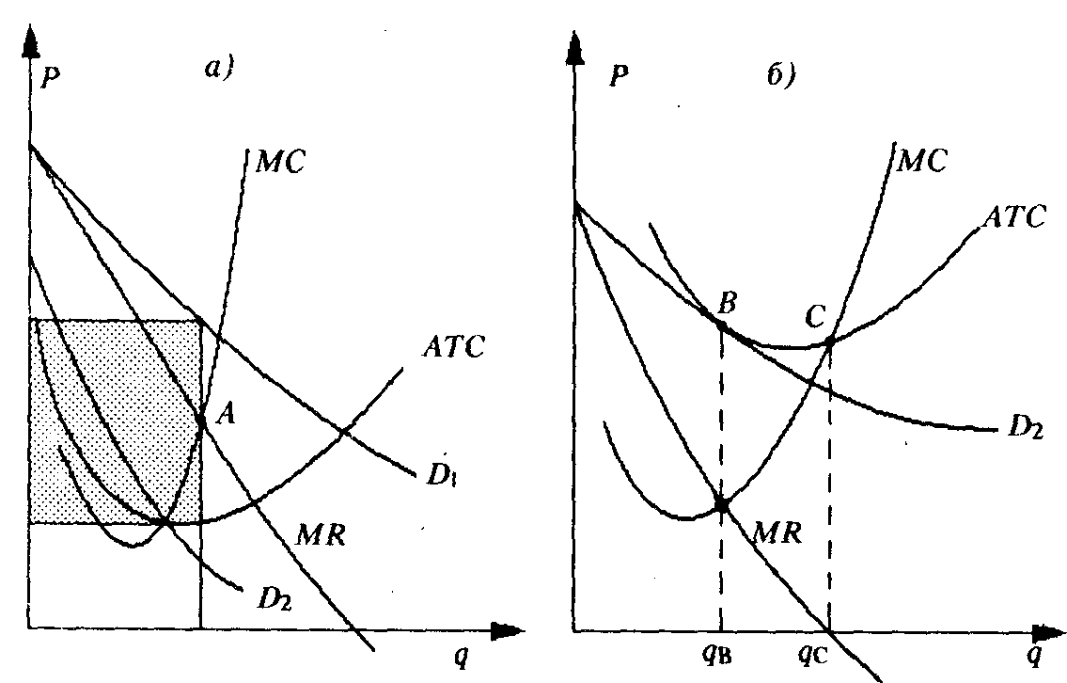

а) б)

Рис 1. Равновесие фирмы-монополиста в долгосрочном периоде.

Приложение 2.

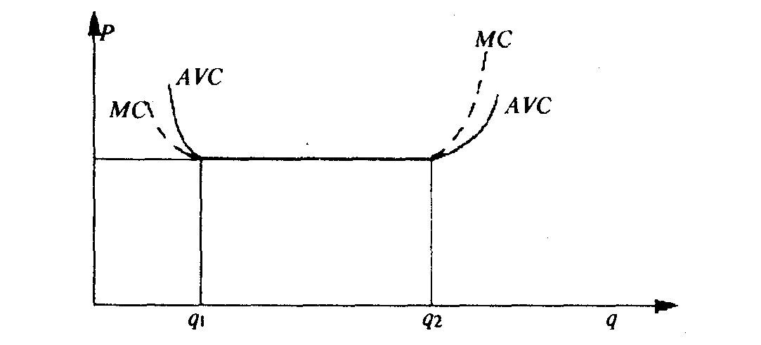

Рис. 2. Кривая AVC и MC в условиях олигополии в краткосрочном периоде.

Приложение 3

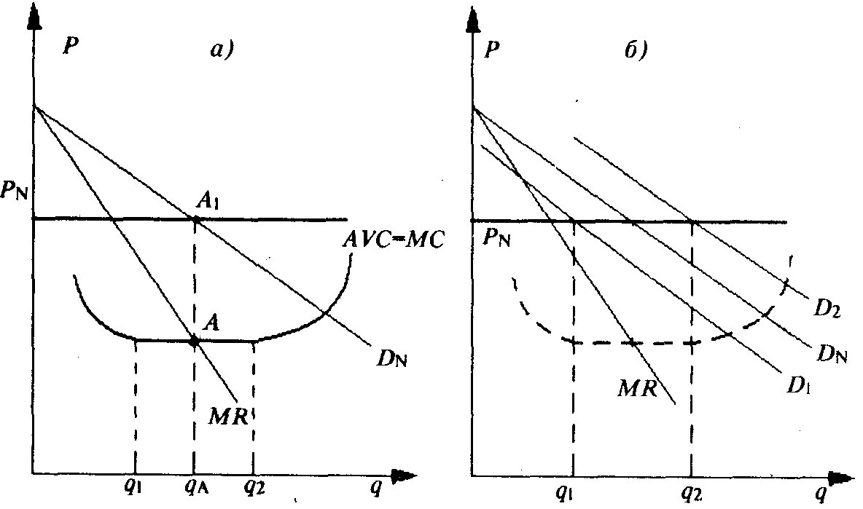

а) б)

Рис. 3. Неизменность цен при варьировании спроса.

1. Портфель конкуренции и управления финансами (Книга конкурента. Книга финансового менеджера. Книга антикризисного управляющего) / отв. ред. Рубин Ю. Б. –М.: «СОМИНТЕК», 1999.
2. Портер М. Международная конкуренция. М.:1998.